**L’école au Pérou**

Je m’appelle Carlos et j’habite au Pérou, un pays situé en Amérique du Sud.

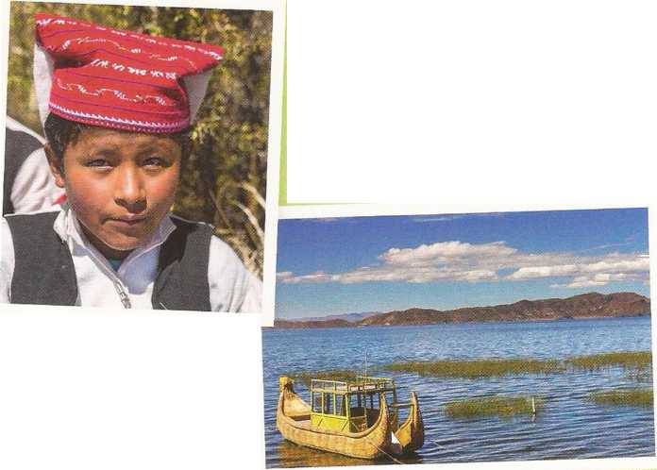Dans mon pays, il y a des plages au bord de l'océan Pacifique et un grand lac , qui s'appelle le lac Titicaca. Mais moi je vis au milieu de la cordillère des Andes, une très haute chaîne de montagnes**.**

le lac Titicaca

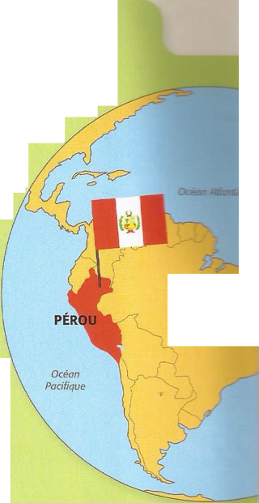

**La vie à l’école**

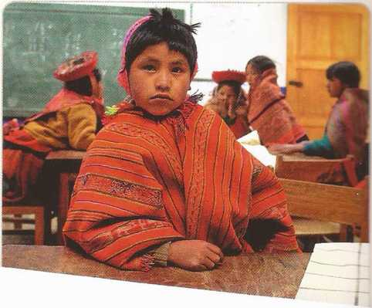Au Pérou, il fait froid en juillet et chaud en décembre. L’année scolaire commence au mois de mars. Fin juillet, il y a deux semaines de vacances d’hiver, et les grandes vacances commencent à Noël.

REPONDS AUX QUESTIONS AVEC UNE PHRASE. (AIDE TOI DU TEXTE)

1-Comment s’appelle le petit garçon ?

………………………………………………………………………

2- Dans quel pays vit-il ?

……………………………………………………………….

3- Quel est le mois où il fait froid ?

………………………………………………………………

4 – Quand ont lieu les grandes vacances ?

………………………………………………………….

L’école au Pérou

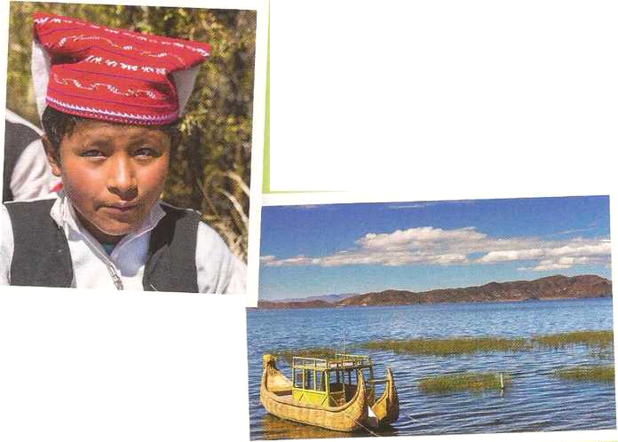

Je m’appelle Carlos et j’habite au Pérou, un pays situé en Amérique du Sud.

Dans mon pays, il y a des plages au bord de l'océan Pacifique et un grand lac , qui s'appelle le lac Titicaca.

Mais moi je vis au milieu de la cordillère des Andes, une très haute chaîne de montagnes.

La vie à l’école

Au Pérou, il fait froid en juillet et chaud en décembre.

L’année scolaire commence au mois de mars.

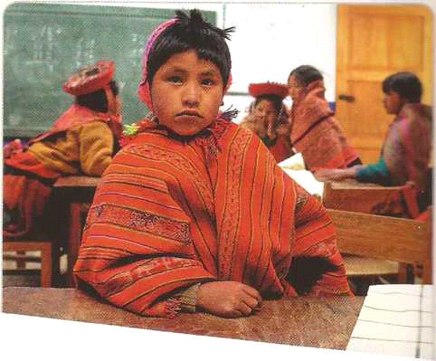Fin juillet, il y a deux semaines de vacances d’hiver, et les grandes vacances commencent à Noël.